Olsztyn, 18.04.2013

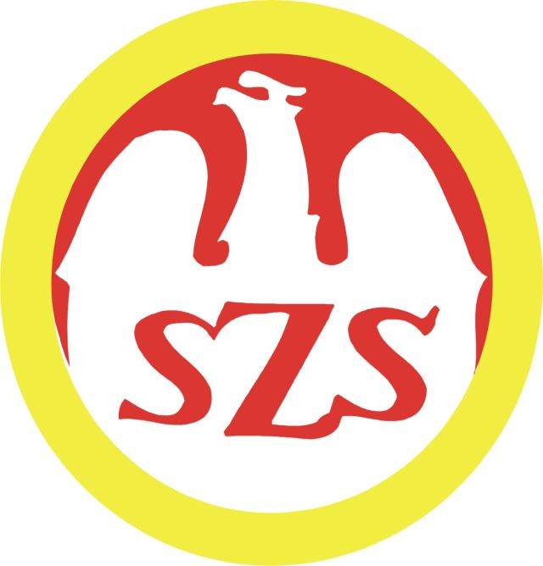

KOMUNIKAT ORGANIZACYJNY

FINAŁU WOJEWÓDZKIEGO

IGRZYSK MŁODZIEŻY SZKOLNEJ
w unihokeju dziewcząt i chłopców

- Warmińsko – Mazurski Szkolny Związek Sportowy w Olsztynie powiadamia, że finały Wojewódzkie w unihokeju dziewcząt i chłopców szkół podstawowych odbędą się w dnia 30 kwietnia /wtorek / 2013 r. o godz. 9.00 w halach sportowych :
dziewczęta – Międzyszkolny Ośrodek Sportowy ul. Kościuszki 77a w Elblągu
chłopcy – Szkoła Podstawowa Nr 12 ul. Zajchowskiego 12 w Elblągu
- Gospodarzem zawodów jest Elbląski Szkolony Związek Sportowy.
- Obowiązkowe potwierdzenie udziału w zawodach do dnia 25.04.2013 r. ESZS Janusz Pająk tel. kom.609 112 009.
Do finału zakwalifikowały się następujące szkoły:
Dziewczęta Chłopcy
SP Dobry SP Młynary
SP Gronowo Elbląskie SP Tolkmicko
SP Orzysz SP Orzysz
SP Gwiździny SP Skarlin
SP Nr 25 Elbląg SP Nr 12 Elbląg
SP Nr 16 Elbląg SP Nr 16 Elbląg
SP Żabi Róg SP Żabi Róg
SP Gronowo Elbląskie
- Drużyny grają zgodnie z przepisami zawartymi w Regulaminie Szkolnych Imprez Sportowych 2012/2013 .
- Drużyny przyjeżdżają na koszt własny.
- Gospodarz zawodów zabezpiecza sekretariat zawodów, opiekę medyczną, obsadę sędziowską , radiofonizację i spikera.
- Przy weryfikacji wymagane będą:
  - Legitymacje szkolne;
  - Lista zawodników z numerami startowymi podpisana przez dyrektora szkoły i nauczyciela wychowania fizycznego.

Zawody są współfinansowane przez Ministerstwo Sportu i Turystyki oraz realizowane przy wsparciu finansowym Samorządu Województwa Warmińsko-Mazurskiego.
Przypominamy szkołom biorącym udział w rozgrywkach i zawodach sportowych realizowanych w ramach Regulaminu Szkolnych Imprez Sportowych 2012/2013, o obowiązku wniesienia rocznej składki na cele statutowe związku /40 zł/.
Szkoły, które do tej pory nie wniosły opłaty prosimy o wpłatę składki na nasz rachunek bankowy 54 1240 5598 1111 0000 5030 9704.

Przewodniczący W-M SZS

Wacław Wasiela

